Отчет по лабораторной работе №2

Основы информационной безопасности

Наговицын Арсений, НКАбд-03-23

Содержание

# 1 Цель работы

Получение практических навыков работы в консоли с атрибутами файлов для групп пользователей

# 2 Задание

1. Создание пользователя 2
2. Заполнение таблиц

# 3 Выполнение лабораторной работы

## 3.1 Работа с атрибутами файлов

Создаю нового пользователя и создаю ему сразу пароль, поскольку пользователь guest был создан в Лабораторной работе №2 создаю только одного пользователя (рис. ??).

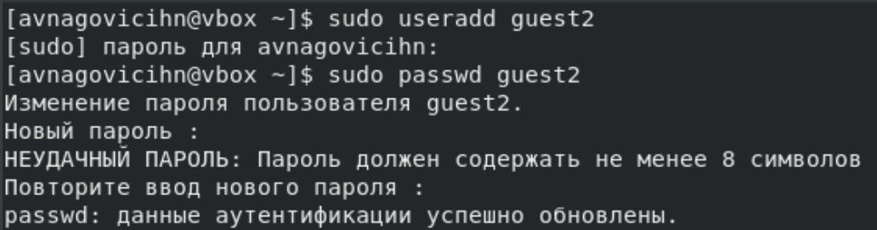

Создание нового пользователя

Добавляю пользователя в группу guest (рис. ??).

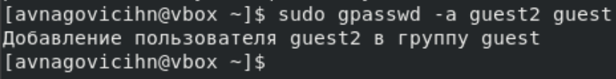

Окно консоли

При помощи команд su guest и su guest2 захожу в консоли от имени двух разных пользователей (рис. ??).

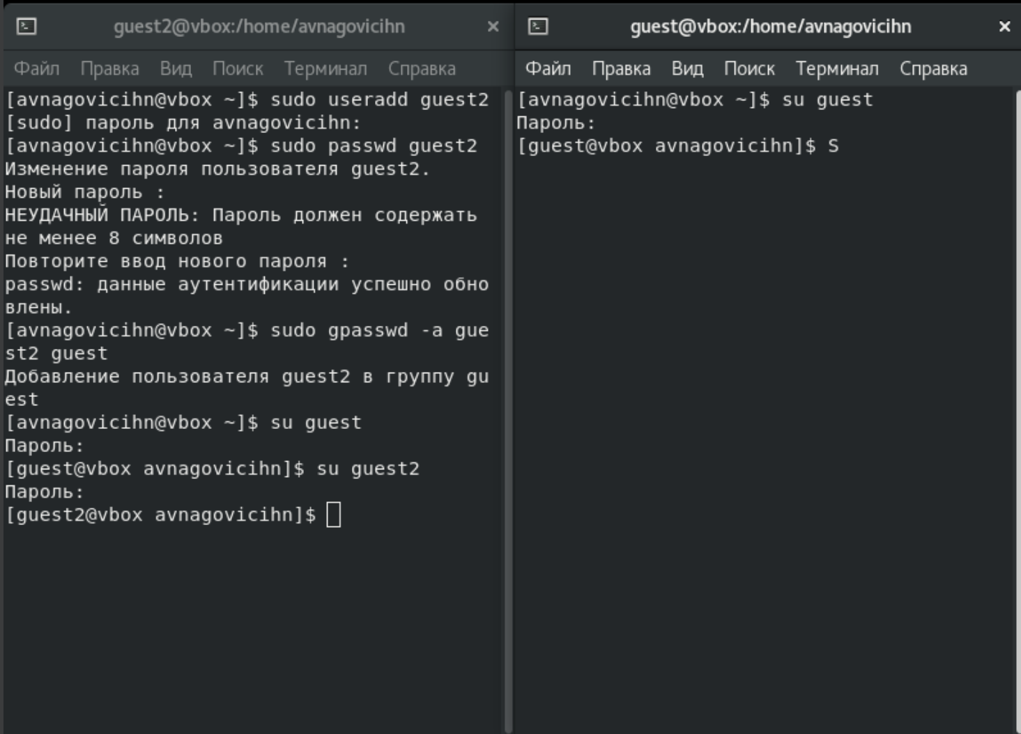

Окно консоли

Проверяю путь директории (рис. ??).



Окно консоли

Проверка для пользователя 2 (рис. ??).

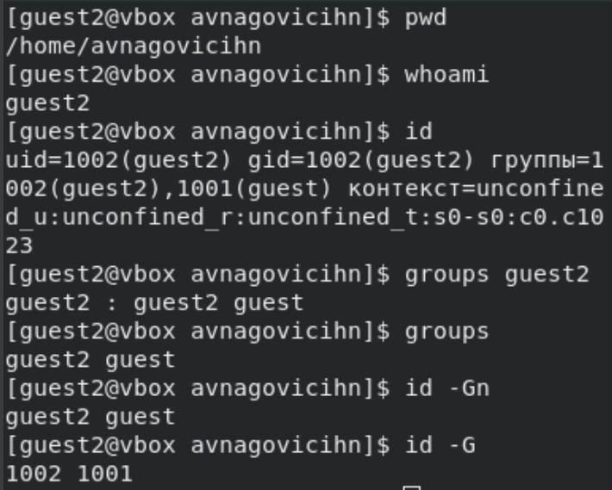

Окно консоли

Проверка для пользователя 1 (рис. ??).

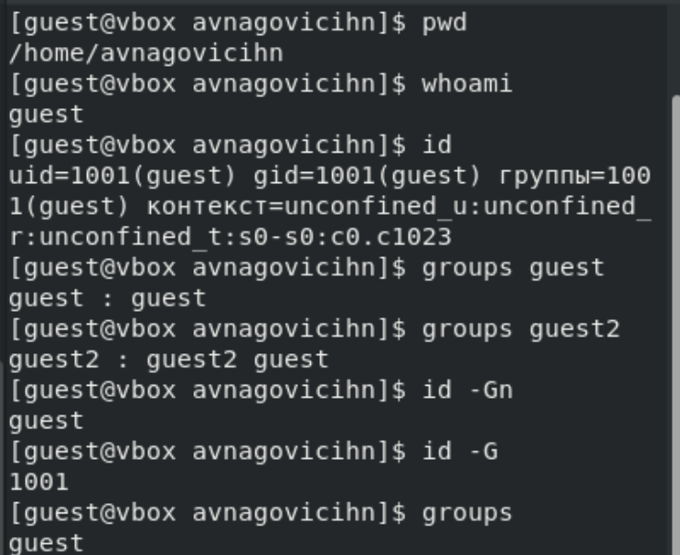

Окно консоли

При помощи команды cat /etc/group| grep “guest” узнаю всю нужную мне информацию и сверяю её (рис. ??).

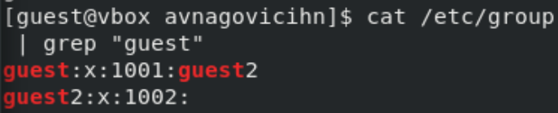

Окно консоли

От имени пользователя guest изменяю права директории /home/guest/dir1 и снимаю все атрибуты (рис. ??).

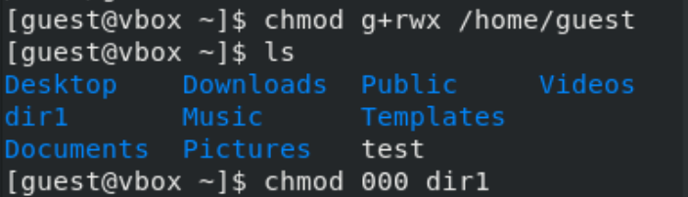

Окно консоли

## 3.2 Заполнение таблиц

Проверяю как пользователь guest2 может взаимодействовать с файлами директории /home/guest (рис. ??).

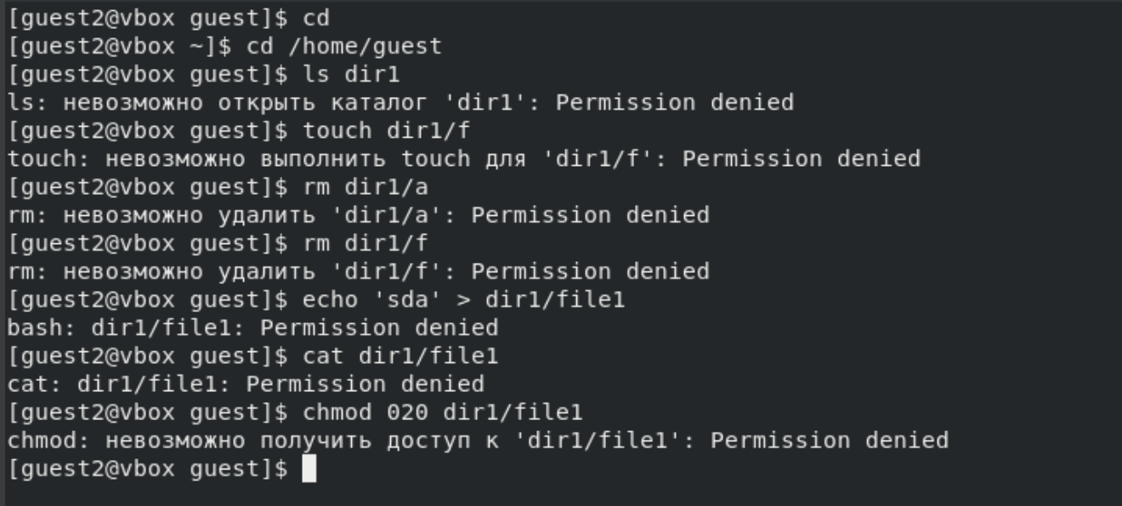

Окно консоли

|  |  |  |  |  |  |  |  |  |  |
| --- | --- | --- | --- | --- | --- | --- | --- | --- | --- |
| Права директории | Права файла | Создание файла | Удаление файла | Запись в файл | Чтение файла | Смена директории | Просмотр файлов в директории | Переимено- вание файла | Смена атрибутов файла |
| d-------— (000) | --------— (000) | - | - | - | - | - | - | - | - |
| d-----x-— (010) | --------— (000) | - | - | - | - | - | - | - | + |
| d----w--— (020) | --------— (000) | - | - | - | - | - | - | - | - |
| d----wx-— (030) | --------— (000) | + | + | - | - | + | - | + | + |
| d---r---— (040) | --------— (000) | - | - | - | - | - | + | - | - |
| d---r-x-— (050) | --------— (000) | - | - | - | - | + | + | - | + |
| d---rw--— (060) | --------— (000) | - | - | - | - | - | + | - | - |
| d---rwx-— (070) | --------— (000) | + | + | - | - | + | + | + | + |
| d-------— (000) | ------x-— (010) | - | - | - | - | - | - | - | - |
| d-----x-— (010) | ------x-— (010) | - | - | - | - | - | - | - | + |
| d----w--— (020) | ------x-— (010) | - | - | - | - | - | - | - | - |
| d----wx-— (030) | ------x-— (010) | + | + | - | - | + | - | + | + |
| d---r---— (040) | ------x-— (010) | - | - | - | - | - | + | - | - |
| d---r-x-— (050) | ------x-— (010) | - | - | - | - | + | + | - | + |
| d---rw--— (060) | ------x-— (010) | - | - | - | - | - | + | - | - |
| d---rwx-— (070) | ------x-— (010) | + | + | - | - | + | + | + | + |
| d-------— (000) | -----w--— (020) | - | - | - | - | - | - | - | - |
| d-----x-— (010) | -----w--— (020) | - | - | + | - | - | - | - | + |
| d----w--— (020) | -----w--— (020) | - | - | - | - | - | - | - | - |
| d----wx-— (030) | -----w--— (020) | + | + | + | - | + | - | + | + |
| d---r---— (040) | -----w--— (020) | - | - | - | - | - | + | - | - |
| d---r-x-— (050) | -----w--— (020) | - | - | + | - | + | + | - | + |
| d---rw--— (060) | -----w--— (020) | - | - | - | - | - | + | - | - |
| d---rwx-— (070) | -----w--— (020) | + | + | + | - | + | + | + | + |
| d-------— (000) | -----wx-— (030) | - | - | - | - | - | - | - | - |
| d-----x-— (010) | -----wx-— (030) | - | - | + | - | - | - | - | + |
| d----w--— (020) | -----wx-— (030) | - | - | - | - | - | - | - | - |
| d----wx-— (030) | -----wx-— (030) | + | + | + | - | + | - | + | + |
| d---r---— (040) | -----wx-— (030) | - | - | - | - | - | + | - | - |
| d---r-x-— (050) | -----wx-— (030) | - | - | + | - | + | + | - | + |
| d---rw--— (060) | -----wx-— (030) | - | - | - | - | - | + | - | - |
| d---rwx-— (070) | -----wx-— (030) | + | + | + | - | + | + | + | + |
| d-------— (000) | ----r---— (040) | - | - | - | - | - | - | - | - |
| d-----x-— (010) | ----r---— (040) | - | - | - | + | + | - | - | + |
| d----w--— (020) | ----r---— (040) | - | - | - | - | - | - | - | - |
| d----wx-— (030) | ----r---— (040) | + | + | - | + | + | - | + | + |
| d---r---— (040) | ----r---— (040) | - | - | - | - | - | + | - | - |
| d---r-x-— (050) | ----r---— (040) | - | - | - | + | + | + | - | + |
| d---rw--— (060) | ----r---— (040) | - | - | - | - | - | + | - | - |
| d---rwx-— (070) | ----r---— (040) | + | + | - | + | + | + | + | + |
| d-------— (000) | ----r-x-— (050) | - | - | - | - | - | - | - | - |
| d-----x-— (010) | ----r-x-— (050) | - | - | - | + | + | - | - | + |
| d----w--— (020) | ----r-x-— (050) | - | - | - | - | - | - | - | - |
| d----wx-— (030) | ----r-x-— (050) | + | + | - | + | + | - | + | + |
| d---r---— (040) | ----r-x-— (050) | - | - | - | - | - | + | - | - |
| d---r-x-— (050) | ----r-x-— (050) | - | - | - | + | + | + | - | + |
| d---rw--— (060) | ----r-x-— (050) | - | - | - | - | - | + | - | - |
| d---rwx-— (070) | ----r-x-— (050) | + | + | - | + | + | + | + | + |
| d-------— (000) | ----rw--— (060) | - | - | - | - | - | - | - | - |
| d-----x-— (010) | ----rw--— (060) | - | - | + | + | - | - | - | + |
| d----w--— (020) | ----rw--— (060) | - | - | - | - | - | - | - | - |
| d----wx-— (030) | ----rw--— (060) | + | + | + | + | + | - | + | + |
| d---r---— (040) | ----rw--— (060) | - | - | - | - | - | + | - | - |
| d---r-x-— (050) | ----rw--— (060) | - | - | + | + | + | + | - | + |
| d---rw--— (060) | ----rw--— (060) | - | - | - | - | - | + | - | - |
| d---rwx-— (070) | ----rw--— (060) | + | + | + | + | + | + | + | + |
| d-------— (000) | ----rwx-— (070) | - | - | - | - | - | - | - | - |
| d-----x-— (010) | ----rwx-— (070) | - | - | + | + | + | - | - | + |
| d----w--— (020) | ----rwx-— (070) | - | - | - | - | - | - | - | - |
| d----wx-— (030) | ----rwx-— (070) | + | + | + | + | + | - | + | + |
| d---r---— (040) | ----rwx-— (070) | - | - | - | - | - | + | - | - |
| d---r-x-— (050) | ----rwx-— (070) | - | - | + | + | + | + | - | + |
| d---rw--— (060) | ----rwx-— (070) | - | - | - | - | - | + | - | - |
| d---rwx-— (070) | ----rwx-— (070) | + | + | + | + | + | + | + | + |

Таблица 3.1 «Установленные права и разрешённые действия для групп»

|  |  |  |  |  |
| --- | --- | --- | --- | --- |
| Операция |  | Минимальные права на директорию |  | Минимальные права на файл |
| Создание файла |  | d----wx-— (030) | ------x-— (010) |  |
| Удаление файла |  | d----wx-— (030) | ------x-— (010) |  |
| Чтение файла |  | d-----x-— (010) | ----r---— (040) |  |
| Запись в файл |  | d-----x-— (010) | -----w--— (040) |  |
| Переименование файла |  | d----wx-— (030) | --------— (000) |  |
| Создание поддиректории |  | d----wx-— (030) | --------— (000) |  |
| Удаление поддиректории |  | d----wx-— (030) | --------— (000) |  |

Таблица 3.2 “Минимальные права для совершения операций от имени пользователей входящих в группу”

# 4 Выводы

Были получены практические навыки работы в консоли с атрибутами файлов для групп пользователей